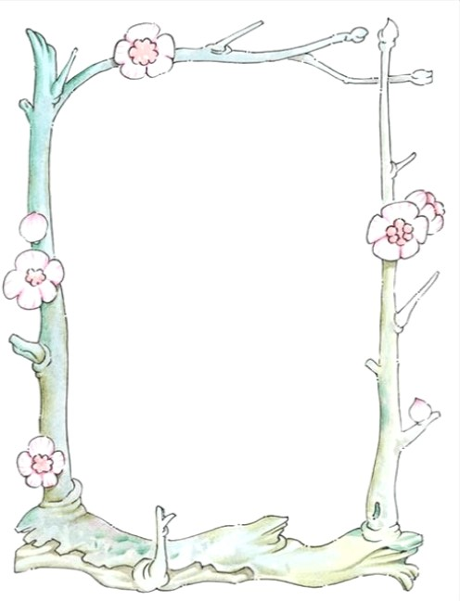( ﾟ∀)人(∀ﾟ )人(ﾟ∀ﾟ)人( ﾟ∀)人(∀ﾟ )人

***父親節快樂***

***謝謝你養了我20年，也花了你很多的時間還有精力來照顧我們，每天都工作到非常晚才回家休息，希望你可以早點回來***ε٩(๑> ₃ <)۶з***。***

***另外也很謝謝爸爸常常帶我們出去旅遊，玩耍，你總是可以在外面，不管是甚麼時候，甚至是我們脾氣有點暴躁的時候，都可以透過一些搞笑的行為，或是動作，來讓我們展開笑容，這20年辛苦你了，希望你可以多休息，增加你的睡眠時間，才可以增加自己的抵抗力，我會在多多努力的，不讓你們擔心，努力的充實自己!*** (๑•̀ㅂ•́)و✧

***最後給你個愛心~~***

(╭￣3￣)╭♡ (*´∀｀*)♡

(╭￣3￣)╭♡ (*´∀｀*)♡

( ﾟ∀)人(∀ﾟ )人(ﾟ∀ﾟ)人( ﾟ∀)人(∀ﾟ )人